燕归巢——智能人造燕巢产品说明书
- 产品介绍
燕归巢——智能人造燕巢是一款旨在利用机器学习，物联网技术等高新技术助力家燕的相关科研工作和生态保护的科研型人工燕巢。该燕巢通过全面监测和分析燕子的行为、数量和栖息地，更全面地记录燕科动物对环境变化、人为活动的反应，从而为燕子的保护和生存提供准确科学依据。这一项目的发展对于燕子的保护和生态学研究具有极大意义。同时，也为其他鸟类物种或动物的保护和研究提供新的方法和创新思路。
本产品在巢体部分使用可降解塑料——聚乳酸（polylactic acid,缩写PLA），外观上设有智能设备区、安装背板、排泄物收纳板和营巢区四个部分。
硬件部分由STM32 单片机、ESP32-CAM单片机、OV2640摄像头、北斗、GPS
多模定位模块、4G-DTU 模块、温湿度监测模块、光敏电阻模块、音频解码模块、太阳能供电系统和半导体温度调控构成。
本产品主要由三大区域构成：
(1)基于三维建模和3D打印技术的人造燕巢巢体；
使用三维建模软件设计出符合燕子习性和生态需求的人造燕巢结构。通过3D打印技术，将设计好的燕巢结构逐层打印成型，以实现具有高度仿真度和适宜性的人造燕巢制作。
(2)基于STM32单片机、ESP32-CAM单片机的环境监测设备；
测量温度、湿度、气压等环境数据，并通过无线通信方式将数据传输至中央控制系统，实现对燕子生存环境的监测和分析。
(3)基于物联网、云平台、数据可视化技术的信息传输、可视化及交互系统。
利用物联网技术，将环境监测设备、人造燕巢等各个模块连接至云平台，实现数据的上传和交互。通过数据可视化技术，将监测到的环境数据以不同形式展现在用户界面上，方便用户实时了解燕子栖息地的环境状况。

- 产品特点
（一）产品设计贴合动物需求
外观设计上，智能设备区用来收纳智能设备，其半球形顶部设计具有引流雨水的功能；安装背板设有绑带孔和钉孔；排泄物收纳板用以收纳排泄物；营巢区尺寸满足动物活动需求；巢体颜色为棕色，与自然环境相融，更宜于燕科动物接受；结构坚固，不易损毁，适用于户外复杂环境。
（二）技术创新
燕巢集成环境监测、物联网和云平台技术，可便捷地提供信息并促进保护燕科动物的管理，确保了动物的安全稳定。
通过使用传感器、摄像头和人工智能技术等智能化手段，实时监测燕科动物的活动，并进行数据分析，提供准确、全面的数据支持，填补传统人工观察的不足。
利用最新的物联网技术，产品能够实时监测和调整内部环境，确保为燕科动物提供最适宜的生活条件。应用高效实时目标检测算法——YOLOv5，能够快速准确地识别图像中的目标，可在技术上提供低成本的生产方案，有利于产品的大规模推广。
（三）材料天然环保
产品外壳使用聚乳酸（PLA）材料，是以乳酸为主要原料聚合得到的聚酯类聚合物，是一种新型的生物降解材料。
聚乳酸制品除能生物降解外，生物相容性、光泽度、透明性、手感和耐热性好，使用后能被自然界中微生物完全降解，最终生成二氧化碳和水，不污染环境，对保护环境十分有利，是公认的环境友好材料。

- 产品示意图
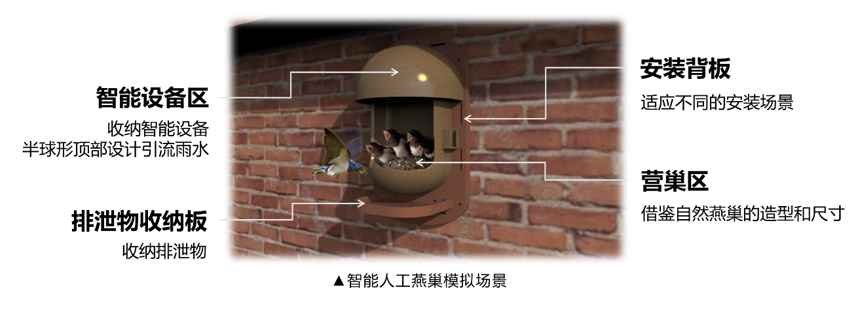
主要硬件设备一览图
设备名称 | 实物图 | 功能
STM32 单片机 | 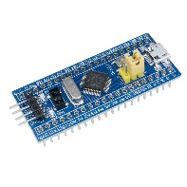 | STM32 单片机主要是由意法半导体公 司设计的微控制器，其具有低功耗、低成本和高性能的特点，适用于嵌入式应用。工作时具有低功率、低电压，并结合了实时功能的极佳性能，满足智能人造燕巢的信号处理需求。
ESP32-CAM  单片机 | 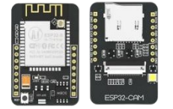 | 应用处理器
OV2640摄像头 | 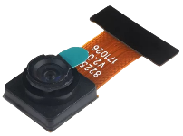 | 采集高分辨率图像视频
北斗、GPS  多模定位模块 | 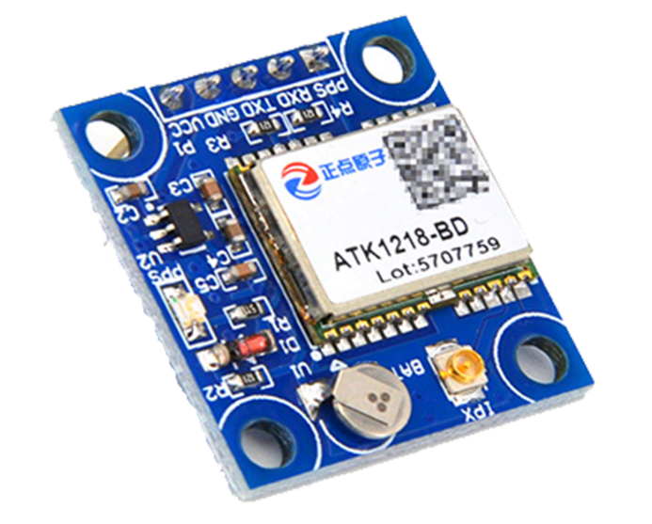 | 实时监测燕巢地理位置状态
4G-DTU 模块 | 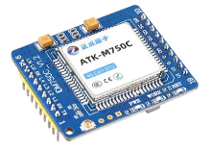 | 完成无线接收、发射、基带信号处理功能
温湿度监测模块 | 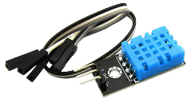 | 采集燕巢的温湿度
光敏电阻模块 | 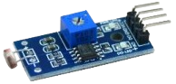 | 采集燕巢光照强度
音频解码模块 | 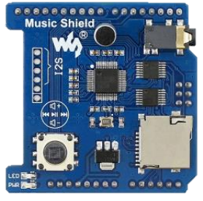 | 播放燕子鸣叫声
太阳能供电系统 | 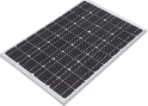 | 为整套设备提供清洁能源
半导体温度调控 | 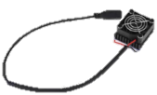 | 调节燕巢温度

- 产品参数
AK单晶15W18V太阳能发电光伏板
18650锂电池组
智能人造燕巢

